 | Министерство науки и высшего образования Российской Федерации  Федеральное государственное бюджетное образовательное учреждение  высшего образования  «Московский государственный технический университет  имени Н.Э. Баумана  (национальный исследовательский университет)»  (МГТУ им. Н.Э. Баумана)

ФАКУЛЬТЕТ ___ИНФОРМАТИКА И СИСТЕМЫ УПРАВЛЕНИЯ__________________________

КАФЕДРА _____СИСТЕМЫ ОБРАБОТКИ ИНФОРМАЦИИ И УПРАВЛЕНИЯ_______________

РАСЧЕТНО-ПОЯСНИТЕЛЬНАЯ ЗАПИСКА

К ДОМАШНЕМУ ЗАДАНИЮ

НА ТЕМУ:
_____Административная структура компании___
______________________________________________
______________________________________________
______________________________________________
______________________________________________

Студент __ИУ5-65Б_______ _________________ ____Н.О. Бердников___
(Группа) (Подпись, дата) (И.О.Фамилия)

Руководитель курсовой работы _________________ _____А.И. Канев______
(Подпись, дата) (И.О.Фамилия)

2025 г.
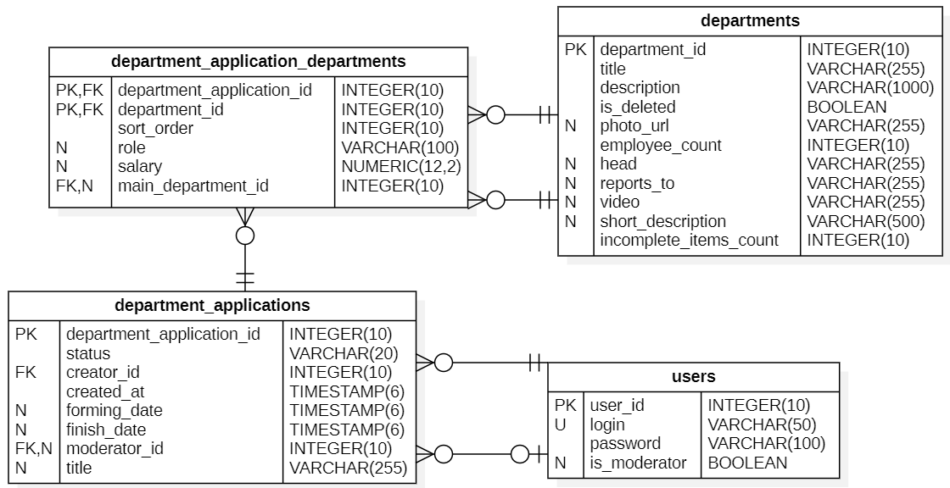
Рисунок 1 – ER-диаграмма
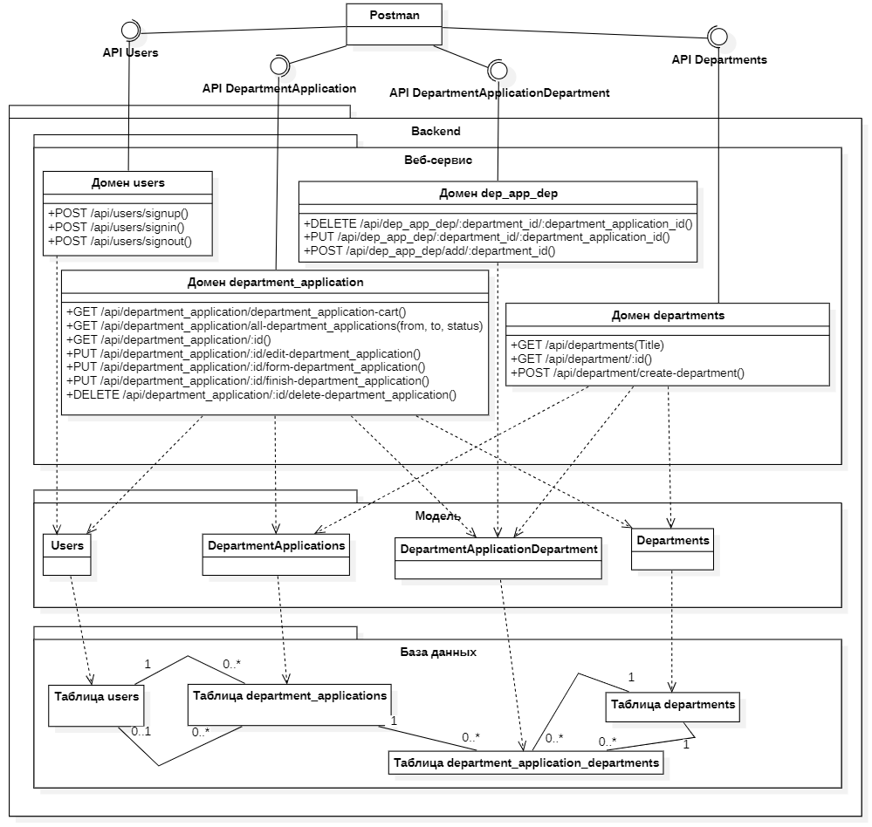
Рисунок 2 – Диаграмма классов бэкенда
Данные о подразделениях хранятся в таблице departments (таблица 1). Для хранения состава одной заявки по подразделениям используется таблица department_application_departments (таблица 2). Таблица department_applications (таблица 3) представляет собой список всех заявок по подразделениям. Данные о рабочих и инженерах (модераторах заявок) хранятся в таблице users (таблица 4).
Таблица 1 – Таблица departments
Атрибут | Тип данных | Описание
department_id | INTEGER(10) | Первичный ключ, идентификатор подразделения
title | VARCHAR(255) | Название подразделения
description | VARCHAR(1000) | Полное текстовое описание подразделения
is_deleted | BOOLEAN | Флаг «мягкого удаления» подразделения
photo_url | VARCHAR(255) | Ссылка на изображение подразделения
employee_count | INTEGER | Количество сотрудников в подразделении
head | VARCHAR(255) | Руководитель подразделения
reports_to | VARCHAR(255) | Наименование должности/лица, которому подчиняется руководитель
video | VARCHAR(255) | Ссылка на видео о подразделении
short_description | VARCHAR(500) | Краткое описание подразделения

Таблица 2 – Таблица department_applications_department
Атрибут | Тип данных | Описание
department_application_id | INTEGER(10) | Идентификатор заявки
department_id | INTEGER(10) | Идентификатор подразделения
sort_order | INTEGER(10) | Порядок отображения подразделения в рамках заявки
role | VARCHAR(100) | Роль подразделения в заявке
salary | NUMERIC(12,2) | Значение заработной платы
main_department_id | INTEGER(10) | Идентификатор основного подразделения, в рамках заявки

Таблица 3 – Таблица department_applications
Атрибут | Тип данных | Описание
department_application_id | INTEGER(10) | Первичный ключ, идентификатор заявки по подразделениям
status | VARCHAR(20) | Статус заявки по подразделениям
created_at | TIMESTAMP | Дата и время создания заявки
creator_id | INTEGER | Идентификатор создателя заявки
forming_date | TIMESTAMP | Дата и время формирования заявки
finish_date | TIMESTAMP | Дата и время завершения обработки заявки
moderator_id | INTEGER(10) | Идентификатор модератора, обрабатывающего заявку
title | VARCHAR(255) | Заголовок заявки

Таблица 4 – Таблица users
Атрибут | Тип данных | Описание
user_id | INTEGER(10) | Первичный ключ, идентификатор пользователя
login | VARCHAR(50) | Логин пользователя
password | VARCHAR(100) | Пароль пользователя
is_moderator | BOOLEAN | Флаг «является ли пользователь инженером»
На основе анализа структурных данных и предполагаемой нагрузки был произведён расчёт аппаратных требований для системы заявок по подразделениям. Система рассчитана на одновременную работу до 100 рабочих и 10 инженеров-модераторов. Пусть рабочий формирует 30 заявок по подразделениям в день, его рабочий день длится 8 часов. Количество заявок в сутки определяется по формуле 1.
$N_{daily_applications​}=100×30=3000 заявок/сутки$ (1)
На каждую заявку согласно диаграмме последовательности приходится 14 запросов к серверу. Вычислим RPS с учётом того, что каждый инженер генерирует ещё по одному RPS из-за механизма polling. RPS вычисляется по формуле 2.
$RPS=\frac{N_{daily_applications}×14}{28800}+10×1=\frac{3000×14}{28800}+10≈11,46 запросов/с$ (2)
Рассчитаем количество ядер по формуле 3, пример k_{reserve} = 1,5, а необходимый объём оперативный памяти по формуле 4 с учётом того, что на одно ядро требуется 4 ГБ оперативной памяти.
$N_{cores}= \frac{RPS}{{RPS}_{core}} ×k_{reserve}=\frac{11,46}{500} ×1,5≈1 ядро$ (3)
$RAM=4×N_{cores}=4×1=4 ГБ$ (4)
Рассчитаем размеры записей в таблицы department_applications (id заявки и двух пользователей – по 4 байта, три системные даты – по 8 байт, статус – 20 байт, заголовок заявки – 255 байт) и department_applications_department (четыре целочисленных поля – по 4 байта, роль подразделения – 100 байт, значение заработной платы – 16 байт) по формулам 5 и 6.
$S_{da}=4×3+8×3+20+255=311 байт$ (5)
$S_{dad}=4×4+100+16=132 байт$ (6)
Рассчитаем объём диска для сервера. Для этого определим годовой объём данных по формуле 7 и прирост размера БД за год по формуле 8, по формуле 9 рассчитаем необходимый объём диска, примем N_{reserve} = 2 ГБ для запаса.
$N_{year}=N_{requests/day}×365=3000×365=1095000 заявок/год$ (7)
$DB_{growth/year}=\frac{N_{year}×(S_{da}+3×S_{dad})}{1024×1024}=\frac{1095000×(311+3×132)}{1024×1024}≈0,7 ГБ/год$ (8)
$D{isk}_{total}=5×DB_{growth/year}+N_{reserve}=5×0,7+2=5,5 ГБ$ (9)
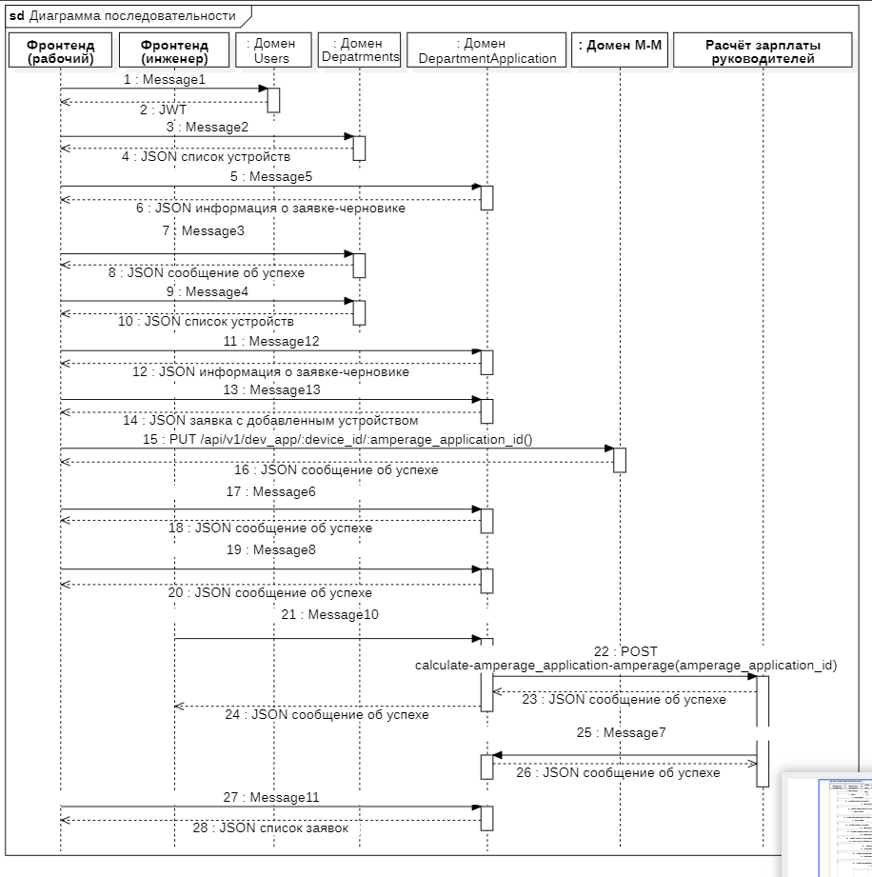
Рисунок 3 – Диаграмма последовательности

ПРИЛОЖЕНИЕ А ТЕХНИЧЕСКОЕ ЗАДАНИЕ
МОСКОВСКИЙ ГОСУДАРСТВЕННЫЙ ТЕХНИЧЕСКИЙ УНИВЕРСИТЕТ
им. Н.Э. Баумана

Кафедра «Системы обработки информации и управления»

Утверждаю  Заведующий кафедрой ИУ-5 |  | Согласовано  Научный руководитель
___________В.И. Терехов  "__"__________2025 г. |  | __________А.И. Канев  "__"__________2025 г.

Нагрузка электросети

Техническое задание
(вид документа)

писчая бумага
(вид носителя)

x
(количество листов)

ИСПОЛНИТЕЛЬ:
Бердников Н.О.
"__"___________2025 г.

Москва - 2025

Цель
Необходимо разработать систему, включающую в себя веб-сервис, асинхронный веб-сервис, веб-приложение и нативное приложение, которая позволит рабочим формировать и отправлять заявки по подразделениям организации.

Назначение разработки
Необходимо разработать систему, которая будет автоматизировать работу с заявками по подразделениям и предоставлять актуальную информацию о них. Рабочие смогут создавать заявки, выбирая подразделения, указывая их роли в заявке и связанные показатели (например, заработную плату) при заполнении формы. Инженеры-модераторы смогут принять заявку к рассмотрению, утвердить её либо отклонить. Рабочим будет доступен список их заявок, включающий активные и обработанные. Гости системы имеют доступ к описанию подразделений и могут пройти регистрацию для последующей работы с заявками.

Стадии и этапы разработки
  - Создание дизайна приложения в figma на основе дизайна 1c.ru, развёртывание Minio
  - Создание базы данных для хранения информации об устройствах и заявках на расчёт нагрузки (Postgres, gorm)
  - Создание веб-сервиса со всей бизнес-логикой на Golang
  - Добавление авторизации и swagger в веб-сервис с использованием Redis
  - Разработка SPA на React для гостя
  - Внедрение адаптивности, добавление менеджера состояний Redux Toolkit
  - Разработка интерфейса рабочего на React
  - Внедрение адаптивности и развертывание приложения
  - Реализация нативного приложения на Tauri
  - Развёртывание веб-приложения на GitHub Pages
  - Подготовка всего набора документации (РПЗ, ТЗ и набор диаграмм)
  - Оформление git-репозитория на сервисе GitHub

Требования к функциональным характеристикам
  - Методы HTTP
    - POST Зарегистрировать пользователя
    - POST Аутентификация пользователя
    - POST Деавторизация пользователя
    - GET Получить список подразделений
    - GET Получить одно подразделение
    - POST Создать подразделение
    - POST Добавить подразделение в заявку
    - GET Получить корзину заявки по подразделениям
    - GET Получить список всех заявок по подразделениям
    - GET Получить одну заявку по подразделениям
    - PUT Изменить поля заявки по подразделениям
    - PUT Сформировать заявку по подразделениям
    - PUT Завершить заявку по подразделениям
    - DELETE Удалить заявку по подразделениям
    - DELETE Удалить подразделение из заявки
    - PUT Обновить данные о подразделении в заявке
  - Меню
    - Главная – перенаправляет на страницу 4.6
    - Список устройств – перенаправляет на страницу 4.7 (вызов метода 4.1.4)
    - Список заявок – перенаправляет на страницу 4.10 (вызов метода 4.1.9)
    - Зарегистрироваться – перенаправляет на страницу 4.3, доступно только гостям (вызов метода 4.1.1).
    - Личный кабинет – перенаправляет на страницу 4.5, только для авторизованных пользователей (вызов метода 4.1.9).
    - Войти – перенаправляет на страницу 4.4, только для гостей (вызов метода 4.1.2).
    - Выйти – перенаправляет на страницу 4.6 (вызов метода 4.1.3), доступно только авторизованным пользователям.
  - Регистрация
    - Доступно только гостям
    - Отображает форму регистрации
      - Поле логина
      - Поле пароля
    - Действия
      - Регистрация пользователя – (вызывается метод 4.1.1)
      - Вернуться к аутентификации – перенаправляет на страницу 4.4
  - Аутентификация
    - Доступно только гостям
    - Отображает форму аутентификации
      - Поле имени
      - Поле пароля
    - Действия
      - Войти – (вызывается метод 4.1.2)
      - Регистрация – перенаправляет на страницу 4.3
  - Личный кабинет
    - Доступно аутентифицированному пользователю
    - Действия
      - Просмотреть список своих заявок – (вызывается метод 4.1.9)
  - Главная
    - Доступна всем
    - Отображается статическая информация
      - Назначение сервиса
      - Список подразделений
  - Список подразделений
    - Доступна всем
    - Отображаются элементы карточек с устройствами, вызывается метод 4.1.4
      - Название
      - Краткое описание
      - Количество сотрудников
    - Действия
      - Поиск по названию – перенаправляет на страницу 4.7, (используется метод 4.1.4), с фильтрующим параметром
      - Подробнее – перенаправляет на страницу 4.8 (используется метод 4.1.5)
      - Добавить – добавляет подразделение в заявку на административное объединение, (вызывается метод 4.1.7), только аутентифицированные пользователи.
      - Кнопка корзины – перенаправляет на страницу 4.9, только аутентифицированные пользователи.
  - Одно подразделение
    - Доступна всем
    - Отображается подробная информация выбранного подразделения, (вызывается метод 4.1.5)
  - Одна заявка по подразделениям
    - Доступно только аутентифицированным пользователям
    - Отображает текущую заявку-черновик пользователя по подразделениям, (метод 4.1.8)
      - Список выбранных подразделений
      - Заголовок заявки-черновика
    - Действия, доступные только в случае, если статус «draft»
      - Убрать подразделение – удаляет подразделение из заявки по подразделениям, (вызывается метод 4.1.15)
      - Оформить – отправляет текущую заявку-черновик по подразделениям, (вызывается метод 4.1.12)
      - Удалить заявку – удаляет заявку-черновик на расчёт, (вызывается метод 4.1.14)
      - Сохранить – вносит данные заявки по подразделениям, (вызывается метод 4.1.11)
  - Список заявок на расчёт
    - Доступно аутентифицированному администратору
    - Отображается список заявок по подразделениям (метод 4.1.9)
      - Только заявки по подразделениям, созданные данным пользователем, если он не администратор
      - Все поданные заявки по подразделениям в противном случае
    - Действия
      - Фильтрация – фильтрует заявки по подразделениям по дате создания или статусу, вызывается (метод 4.1.9)
      - Выполнить – отмечает заявку по подразделениям как исполненную, выполняется метод 4.1.13, доступно только администратору
      - Отклонить – отклоняет заявку по подразделениям, вызывается метод 4.1.13, доступно только администратору
      - Посмотреть подробную информацию о заявке по подразделениям – перенаправляет на страницу 4.9 (вызывается метод 4.1.10)

Требования к составу и параметрам технических средств
  - Сервер
    - Процессор AMD Ryzen 5 5625U
    - Оперативная память 16 Гб
    - Свободное пространство на диске 10 Гб
  - Клиент
    - Процессор AMD Ryzen 5 5625U
    - Оперативная память 16 Гб
    - Свободное пространство на диске 10 Гб

Требования к информационной и программной совместимости
  - Серверная часть
    - ОС Linux (6.4.12 и выше)
    - Minio (RELEASE.2023-12-14T18-51-57Z)
    - Redis (7.2)
    - Golang (1.24)
    - СУБД PostgreSQL (16)
    - Gin (1.11.0)
    - gORM (1.25.4)
    - Docker & Docker Compose
    - Доступ к интернету
  - Клиентская часть
    - Браузер (Safari 16.5.2, Firefox 121.0, Chrome 119.0.6045, Yandex 24.6.3.729, Opera 105.0.4970.16)

ПРИЛОЖЕНИЕ Б СПИСОК HTTP МЕТОДОВ
Таблица 1 – HTTP методы разрабатываемого веб-сервиса
№ | Тип | URL | Описание | Входные данные | Выходные данные
4.1.1 | POST | /api/users/signup | Регистрация пользователя. Доступно всем. | {  login: string, password: string, is_moderator: boolean  } | {  login: string, is_moderator: boolean  }
4.1.2 | POST | /api/users/signin | Аутентификация пользователя. Доступно всем. | {  login: string, password: string  } | {  token: string  }
4.1.3 | POST | /api/users/signout | Деавторизация пользователя (добавление токена в blacklist). Доступно только авторизованным пользователям. | jwt | -
4.1.4 | GET | /api/departments | Получить список подразделений (с optional-фильтром по названию). Доступно всем. | Title: string | [  {  department_id: int,  is_deleted: bool, title: string, description: string,  photo_url: string, employee_count: int,  head: string, reports_to: string, video: string, short_description: string  }  ]
4.1.5 | GET | /api/department/{id} | Получить одно подразделение по идентификатору. Доступно всем. | id: int | {  department_id: int,  is_deleted: bool, title: string, description: string,  photo_url: string, employee_count: int,  head: string, reports_to: string, video: string, short_description: string  }
4.1.6 | POST | /api/department/create-department | Создать подразделение. Доступно только авторизованным модераторам (по токену). | jwt  {  title: string, description: string, employee_count: int,  head: string, reports_to: string, video: string, short_description: string  } | {  department_id: int,  is_deleted: bool, title: string, description: string,  photo_url: string, employee_count: int,  head: string, reports_to: string, video: string, short_description: string  }
4.1.7 | POST | /api/dep_app_dep/add/{department_id} | Добавить подразделение в заявку-черновик пользователя. Доступно только авторизованным пользователям. | Jwt  department_id: int | { department_application_id: int, status: string, created_at: datetime, creator_login: string, moderator_login: string|null, forming_date: datetime|null, finish_date: datetime|null, title: string|null, incomplete_items_count: int  }
4.1.8 | GET | /api/department_application/department_application-cart | Получить корзину заявки по подразделениям (текущую заявку-черновик пользователя). Доступно только авторизованным пользователям. | jwt | {  id: int,  has_draft: boolean, departments_count: int, incomplete_items_count: int  }
4.1.9 | GET | /api/department_application/all-department_applications | Получить список всех заявок по подразделениям с фильтрацией по датам и статусу. Доступно только авторизованным пользователям. | Jwt  status: string  from-date: YYYY-MM-DD,  to-date: YYYY-MM-DD | [  { department_application_id: int, status: string, created_at: datetime, creator_login: string, moderator_login: string|null, forming_date: datetime|null, finish_date: datetime|null, title: string|null, incomplete_items_count: int  }  ]
4.1.10 | GET | /api/department_application/{id} | Получить одну заявку по подразделениям с перечнем подразделений. Доступно только авторизованным пользователям (создателю или модератору). | Jwt  id: int | { department_application:  { department_application_id: int, status: string, created_at: datetime, creator_login: string, moderator_login: string|null, forming_date: datetime|null, finish_date: datetime|null, title: string|null, incomplete_items_count: int  },  items: [  { department_application_id: int, department_id: int, main_department_id: int|null, sort_order: int, role: string, salary: float|null  }  ]  }
4.1.11 | PUT | /api/department_application/{id}/edit-department_application | Изменить поля заявки по подразделениям (в основном заголовок и связанные данные). Доступно только авторизованным пользователям. | Jwt  id: int  { department_application_id: int,  status: string, created_at: datetime, creator_login: string, moderator_login: string|null, forming_date: datetime|null, finish_date: datetime|null, title: string|null, incomplete_items_count: int  } | { department_application_id: int, status: string, created_at: datetime, creator_login: string, moderator_login: string|null, forming_date: datetime|null, finish_date: datetime|null, title: string|null, incomplete_items_count: int  }
4.1.12 | PUT | /api/department_application/{id}/form-department_application | Сформировать заявку по подразделениям (перевести из статуса «draft» в «formed»). Доступно только авторизованным пользователям. | jwt  id: int | { department_application_id: int, status: string, created_at: datetime, creator_login: string, moderator_login: string|null, forming_date: datetime|null, finish_date: datetime|null, title: string|null, incomplete_items_count: int  }
4.1.13 | PUT | /api/department_application/{id}/finish-department_application | Завершить заявку по подразделениям (подтвердить или отклонить). Доступно только авторизованным модераторам. | jwt  id: int  {  status: string  } | { department_application_id: int, status: string, created_at: datetime, creator_login: string, moderator_login: string|null, forming_date: datetime|null, finish_date: datetime|null, title: string|null, incomplete_items_count: int  }
4.1.14 | DELETE | /api/department_application/{id}/delete-department_application | Удалить (логически) заявку по подразделениям. Доступно только авторизованным пользователям. | Jwt  id: int | {  message: string  }
4.1.15 | DELETE | /api/dep_app_dep/{department_id}/{department_application_id} | Удалить подразделение из заявки по подразделениям. Доступно только авторизованным пользователям. | jwt  department_id: int, department_application_id: int | { department_application_id: int, status: string, created_at: datetime, creator_login: string, moderator_login: string|null, forming_date: datetime|null, finish_date: datetime|null, title: string|null, incomplete_items_count: int  }
4.1.16 | PUT | /api/dep_app_dep/{department_id}/{department_application_id} | Обновить данные о подразделении в заявке по подразделениям (роль, зарплата, порядок; либо сдвиг вверх/вниз). Доступно только авторизованным пользователям. | jwt  department_id: int, department_application_id: int  { department_application_id: int, department_id: int, main_department_id: int|null, sort_order: int, role: string,  salary: float|null, direction: "up"|"down"|""  } | { department_application_id: int, department_id: int, main_department_id: int|null, sort_order: int, role: string, salary: float|null }

